Система стрептавидин-биотин для увеличения чувствительности
латерального проточного иммуноанализа
Лыпенко И.Д., Саушкин Н.Ю., Самсонова Ж.В., Осипов А.П.
Студент, 6 курс специалитета
Московский государственный университет имени М.В. Ломоносова,
химический факультет, Москва, Россия
E-mail: ilya.lypenko@gmail.com
Одним из подходов к увеличению чувствительности латерального проточного иммуноанализа (ЛПИА) при сохранении концентрации метки является увеличение числа связавшихся в аналитической зоне тест-полоски меченых реагентов. Для реализации такого подхода при использовании в качестве метки наночастиц золота (НЧЗ) исследовали возможность применения системы стрептавидин-биотин, в которой стрептавидин (Ствд) выступает в роли линкера между конъюгатами НЧЗ с биотинилированными антителами (бАт).
В ходе работы синтезировали НЧЗ различного размера (от 12 до 29 нм) при использовании аскорбиновой кислоты в качестве восстановителя, далее с ними получали конъюгаты с различными бАт. Исследовали процесс образования агломератов с участием Ствд и конъюгатов бАт-НЧЗ, для этого готовили смеси бАт-НЧЗ со Ствд в диапазоне мольных соотношений С(Ствд):С(НЧЗ) от 0:1 до 3200:1. При взаимодействии этих смесей с сорбированным на аналитической зоне тест-полоски Ствд или биотином (в составе бАт) с увеличением соотношения Ствд:(бАт-НЧЗ) наблюдалось резкое снижение взаимодействия с сорбированным Ствд, о чем свидетельствовало исчезновение окраски в аналитической зоне (Рис. 1). Одновременно с этим, при дальнейшем увеличении соотношения Ствд:(бАт-НЧЗ) происходило усиление взаимодействия вошедшего в агломерат Ствд с сорбированным на полоске биотином, что визуализировалось увеличением окраски в аналитической зоне до максимума. Последующее снижение окраски свидетельствовало об избытке свободного Ствд в системе. При этом, в области переходных соотношений Ствд:(бАт-НЧЗ) с использованием метода динамического светорассеивания (ДСР) зафиксировано образование агломератов частиц с гидродинамическим диаметром в 1,5-3 раза больше исходного конъюгата бАт-НЧЗ (Рис. 2). Использование таких агломератов позволяет увеличивать чувствительность ЛПИА за счет повышения аналитического сигнала в аналитической зоне тест-полоски.
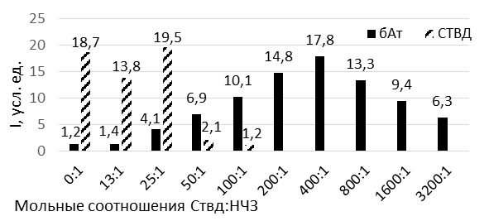
Рис. 1. Интенсивность окраски аналитической зоны тест-полосок с сорбированными бАт или Ствд при пропускании смесей Ствд:(бАт-НЧЗ)

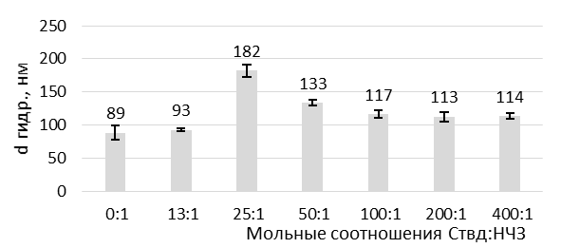
Рис. 2. Результаты ДСР для смесей Ствд:(бАт-НЧЗ)

Работа выполнена при поддержке РНФ, проект №22-74-00018.

